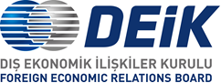

Türkiye – Filistin İş Konseyi İş Konseyi Ortak Toplantısı

2 Kasım 2017, İstanbul

Taslak Program
2 Kasım 2017, River Plaza
10:00 – 10:30 | Kayıt
10:30 – 11:00 | Açış Konuşmaları  - Cemalettin Kerim, DEİK / Türkiye – Filistin İş Konseyi Başkanı  - Osama Amro, Türkiye – Filistin İş Konseyi Eş Başkanı
11:00 – 13:00 | İkili Görüşmeler

